ПРИНЯТО  на педагогическом совете  протокол № 5 от 20.08.2019 г. | 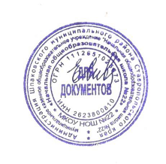 | УТВЕРЖДАЮ:  Вр.и.о. директора  МКОУ НОШ № 22  Е.И. Сивальнева  «20» августа 2019 г.

№  п/п | Дата измере-ния | Ф. И. О. работника | Должность | Температу-ра работника | Ф. И. О. , должность работника, проводившего измерение температуры | Подпись работника, проводившего измерение температуры

